**激光平面标定**

在MATLAB中打开**T3DLaserPlat.m**文件

第一行P中输入至少四组（**建议六组以上**）激光平面上点的坐标，**以米为单位**，这里可以只输入x和z，y由程序从角度信息中自动获取



第二行a中输入相应点的对应旋转角度，注意这里的所有旋转角度均为相对于设备机械零点（即设备正下方1和8号相机之间的箭头位置，该位置为设备平面所有角度信息数据的零角度，其他相机相对于1号相机校准后，通过1号相机与实际重力方向校准得到，程序中体现为括号后方的38.383，暂定）。



第三行Ori输入设备激光头空间坐标的x，z。



点击运行，输出平面示意图，用于检查各点位置。

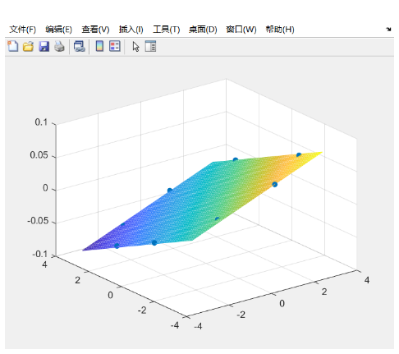

同时在命令行窗口输出b数组

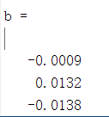

自上而下分别为bp1,bp2,bp3，备用。

**相机外参标定**

打开CalibCameraPro.m文件。

bp处输入激光平面标定的b数组，从前至后分别为**bp1,bp2,bp3**



在CalibPro程序文件夹中，打开CameraParam.xlsx，输入各个相机的**内参（u0,v0,fx,fy）以及全局角度WD**，注意这里的**WD指的是相对于设备机械零点的旋转角度**（即设备正下方1和8号相机之间的箭头位置，该位置为设备平面所有角度信息数据的零角度，其他相机相对于1号相机校准后，通过1号相机与实际重力方向校准得到，这里使用的机械零与1号相机角度为38.383，暂定）。

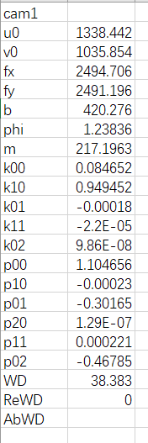注：下方的ReWD以及AbWD不填

在CalibPro程序文件夹中，分别打开Cam1calib.xlsx到Cam8calib.xlsx

分别输入各个相机自动标定得到的x,y,s,a数据。注意：**不可以填充列表头**。

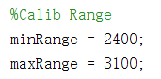

minRange、maxRange这里输入标定范围一般取2500到2900为宜，**标定范围过大会导致误差增大**，为激光平面的不规则导致。

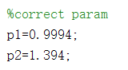

**p1、p2为对距离进行线性修正，如导轨正常工作无需修正则分别调整为1、0**

修正公式为：修正后的距离sr = p1*s + p2。

所有参数输入后，点击运行。如运行失败，请检查输入的标定数据和内参数据是否匹配，即标定数据中a = 0的位置上，y是否为所对应相机的v0坐标（允许误差最大2像素），所有相机均检查无误才可正常运行，该程序可以同时计算八台相机，计算结束后结果自动保存在CameraParam.xlsx中（**注意：请在运行该脚本前关闭CameraParam.xlsx文件，否则文件将打开失败，数据无法写入**）。

检查xlsx文件中参数正常生成后，运行CalibPro文件夹内的Config_Generator.py。

该程序会自动将CameraParam.xlsx中的标定结果输出到该文件夹下的Config.ini文件中。**注意，Config.ini中，激光平面的三参数需要自行手动填充！并检查相机序列号的对应关系！**

